POPOLDANSKE DEJAVNOSTI ZA OPB 4. RAZRED
4. teden: 30. 11. 2020 – 4. 12. 2020

Pozdravljeni učenci 4. razredov!
Zakorakali smo že v četrti teden dela na daljavo. Učitelji podaljšanega bivanja smo vam tudi tokrat pripravili popoldanske dejavnosti med poukom na daljavo. Te dejavnosti niso obvezne, bomo pa zelo veseli, če jih boste želeli opravljati v vašem prostem času.

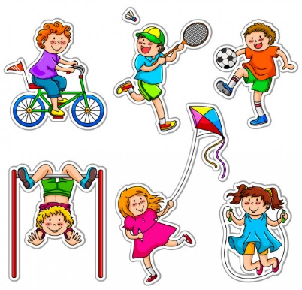

No, pa začnimo!

PONEDELJEK: 30. 11. 2020

• USTVARJANJE
Z jutrišnjim dnem stopamo v praznični december. Danes bomo izdelali praznična voščila za starostnike in jim s tem polepšali prihajajoče praznike. Pridružili se bomo slovenskemu projektu mala pozornost za veliko veselje. Želijo zbrati 21.000 voščil in jih predati starostnikom širom Slovenije.
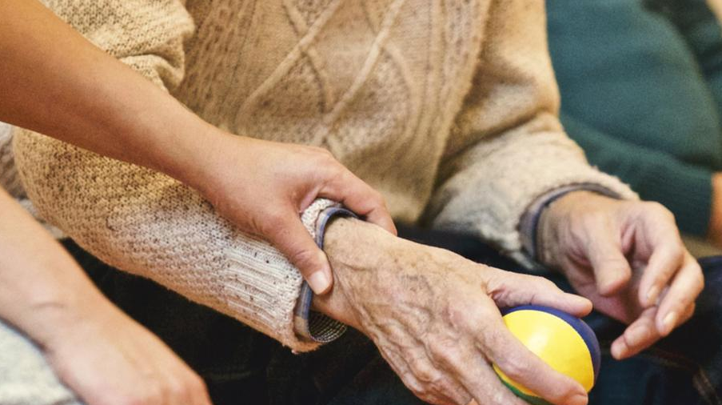
POTREBUJEŠ:

- debelejši papir, risalni list ali tanjši karton (bel ali barven - A5)
- barvice, flomastre, barvni papir, lepilo, škarje, bleščice, kristalčki …

Vzemi papir/karton. List mora biti takšne velikosti, da ga lahko spraviš v kuverto (A5). Papir/karton natančno prepogni in dobil boš prazno voščilnico. Zdaj pa veselo na delo. Pusti domišliji prosto pot. Za izdelavo uporabi, kar imaš doma. Če želiš, lahko izdelaš več voščilnic ali k delu povabiš tudi ostale člane v družini. Voščilnico ustvari sam. Bodi izviren!

Nekaj idej:
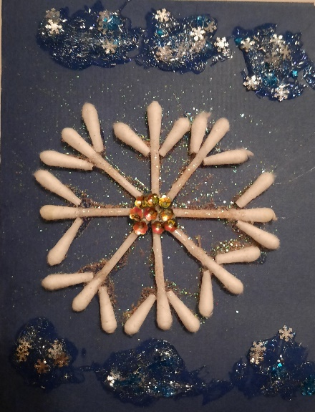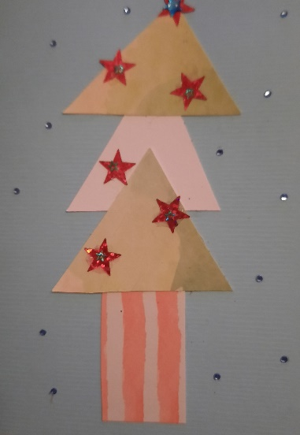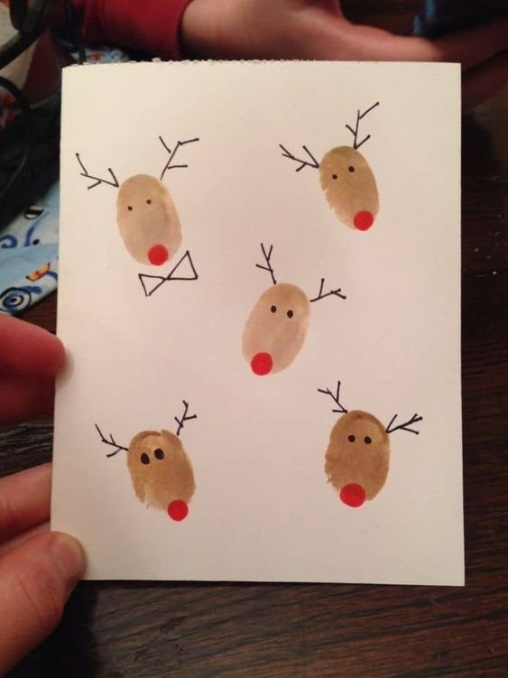

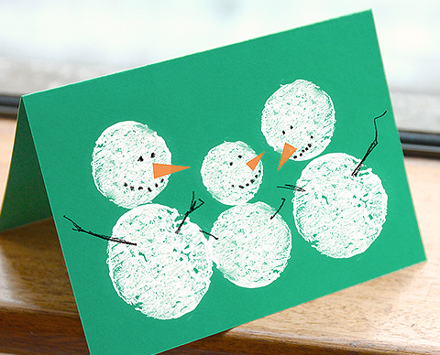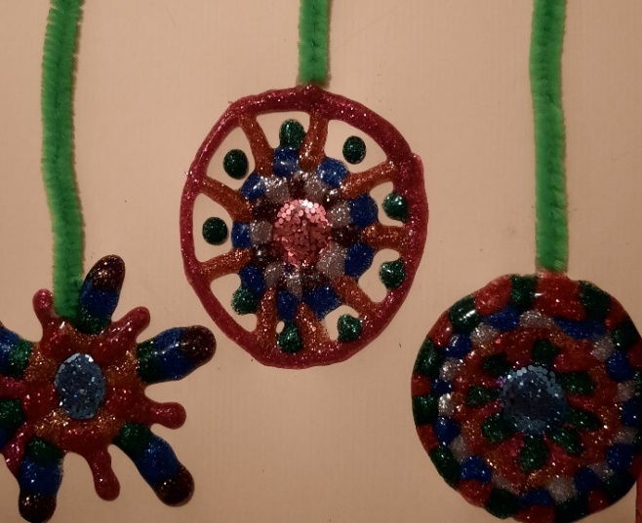

Sedaj napiši še voščilo. V voščilo vključi lepe želje za starostnike. Lahko ga napišeš in narišeš. Voščilo zaključi s pozdravom, podpisom, pripiši še razred. Zapiši kraj in datum. Pomembno je, da je voščilo napisano na roko in da je berljivo.

Nato daj voščilnico v kuverto in jo pošlji do 1. 12. 2020 na naslov:

Ana Petrič, DEOS Center starejših Notranje Gorice,
Gmajna 7,
1357 Notranje Gorice,
(na hrbtno stran zapiši pošiljatelja (sebe).

UČITELJI SMO PONOSNE NATE, KER SI NAREDIL DOBRO DELO. ZAGOTOVO BOŠ NEKOMU PRIČARAL NASMEH NA OBRAZ IN PRIŽGAL ISKRICO V OČEH!

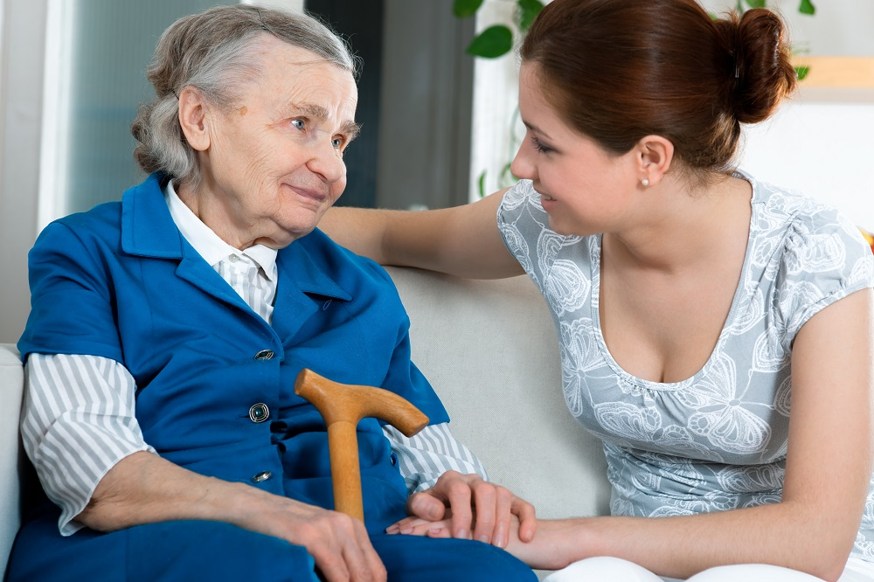

• ŠPORT

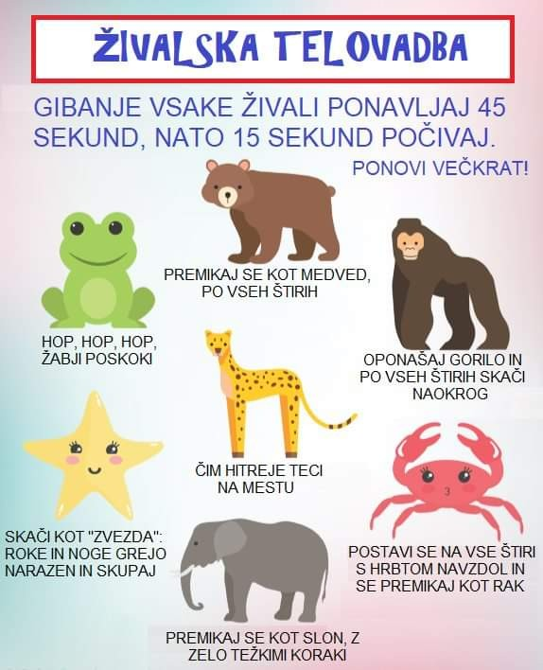
POBARVANKA:

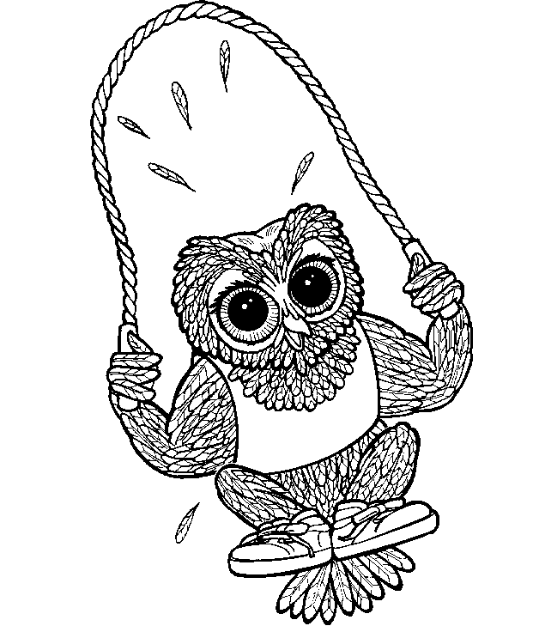

TOREK: 1. 12. 2020

• USTVARJANJE
Danes nariši risbo v zahvalo vsem zdravstvenim delavcem, ki delajo v Negovalni bolnišnici Ljubljana. Zraven lahko pripišeš HVALA, ter se podpišeš. Risbo odnesi pred službeni vhod OŠ Ig in jo daj v nastavljeno škatlo. Škatla bo na voljo do 4. 12. 2020. Nato pa bodo te risbe dostavljene zdravstvenim delavcem, ki bodo zagotovo veseli vaše pozornosti.

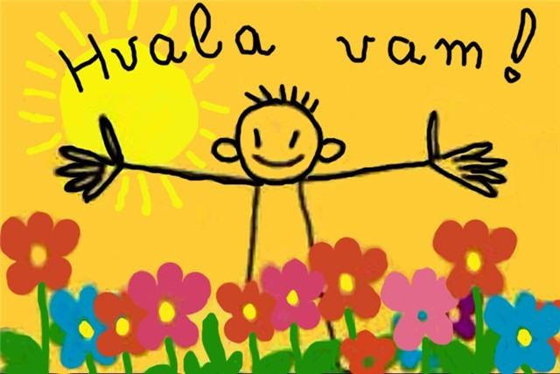

• ŠPORT
RAZGIBAJ MIŠICE
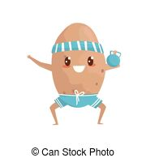



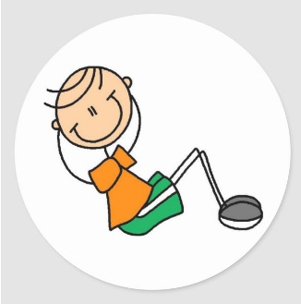
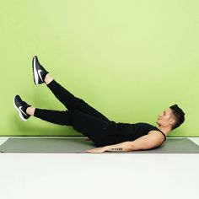
DVIG TRUPA
STRIŽENJE Z NOGAMI
POČEPI

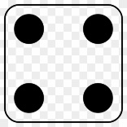
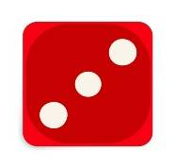
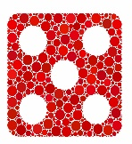
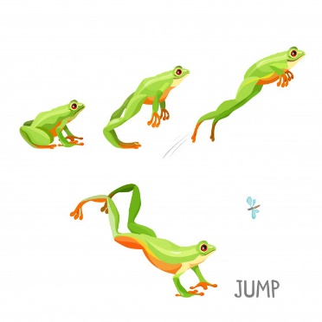
SKLECE

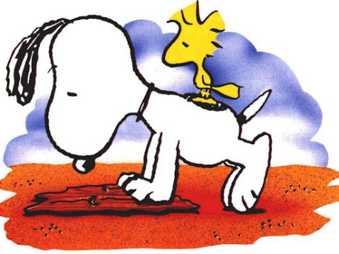
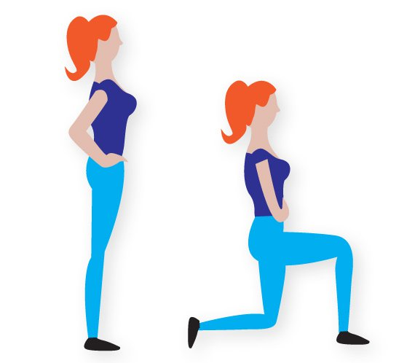
ŽABJI POSKOKI
IZPADNI KORAK

PRAVILA IGRE:
Prvič vrži kocko in ugotovi, katero vajo boš izvajal/a.
Nato vrži kocko še 5x in seštej dobljena števila: to bodo sekunde za izvajanje vaje.
PRIMER: Prvič vržeš število 2, zato boš moral/a izvajati počepe. Nato vržeš kocko še 5x in sešteješ števila (3+6+1+2+4=16). V tem primeru bi vajo izvajal/a 16 sekund!

SREDA: 2. 12. 2020

• USTVARJANJE
Pojdi v naravo in naberi: listje, palice, praprot, vejice, kostanjeve ježice, lubje, kamne, žir, hrast …
Sedaj pa si zamisli eno idejo in jo ustvari v naravi. Bodi izviren in se poleg zabavaj!

Prilagam nekaj idej:

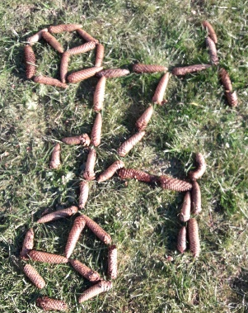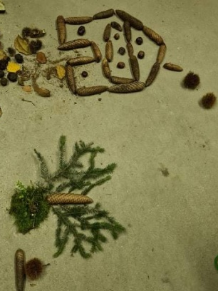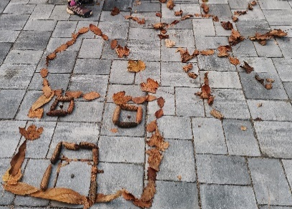

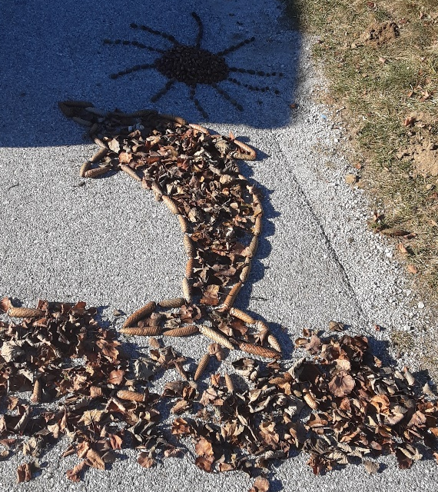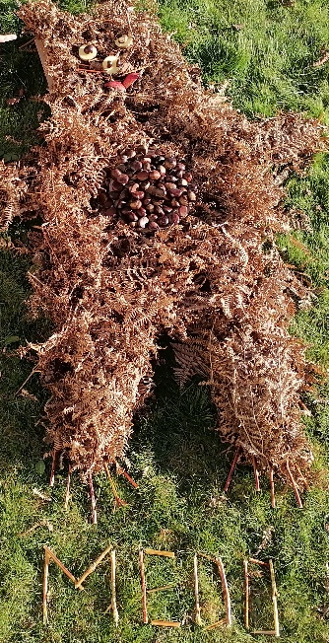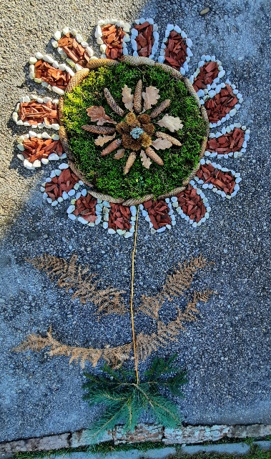

• ŠPORT
KOLESARJENJE, SKIRO ,ROLANJE, SPREHOD
Današnje gibanje si lahko popestriš s kolesarjenjem. Prosi starše, da naredite enourni kolesarski izlet po bližnji in malo bolj oddaljeni okolici doma.
Bodi pozoren/na na kolesarske steze, pločnike, prehode za pešce, semaforje in seveda na ostale udeležence v prometu. Opazuješ lahko tudi druge ljudi, kako se obnašajo, ali spoštujejo primerno razdaljo do ostalih ljudi, ter ali se družijo med seboj.
Če kdorkoli doma nima kolesa, nič hudega, si izbere kakšno drugo aktivnost, hojo, tek…

POBARVANKA:

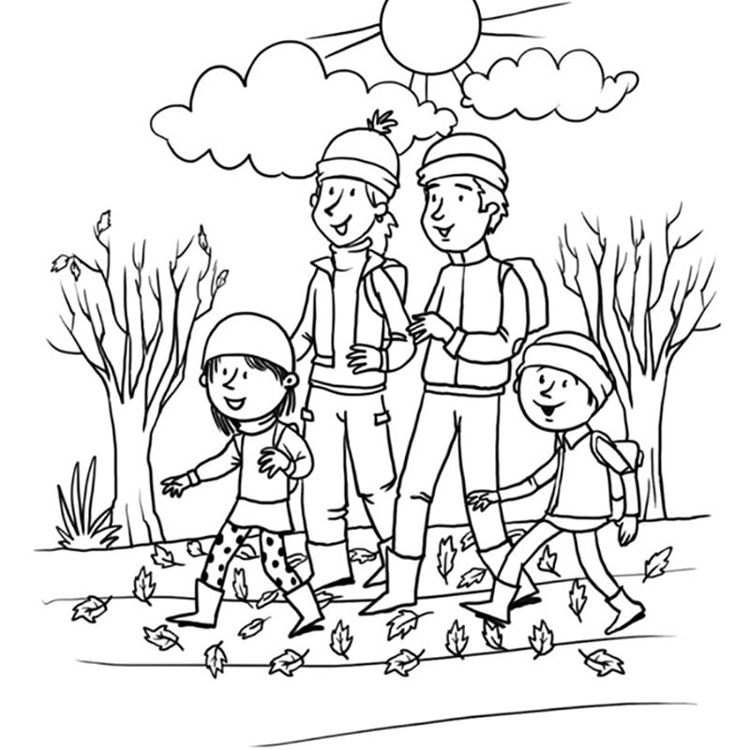
ČETRTEK: 3. 12. 2020
• USTVARJANJE

Rafaello je slastna sladica, kateri se marsikdo ne more upreti. Lahko jih kupimo, identične in še bolj okusne pa lahko doma pripravimo sami. Sama priprava kokosovih kroglic vam bo vzela zelo malo časa, izjema je le končno oblikovanje. Prepričana sem, da bodo stalnica na vaši praznični mizi ali pa posladek kar tako.

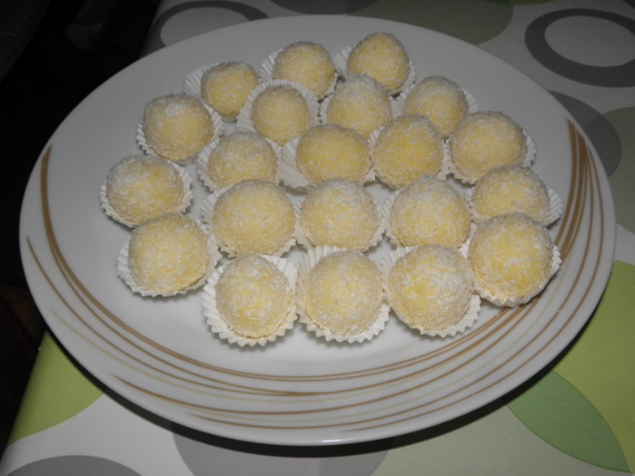
Pripomočki:
- kuhinjska tehtnica
- plastična posoda
- merilni lonec
- kozica
- metlica za stepanje
- manjša plastična posoda
- žlica
- čajna žlička
- papirnate podstavke za praline

Sestavine:
- 500 ml mleka
- 120 g masla
- 2 vrečki vaniljevega pudinga (prašek)
- 5 žlic sladkorja
- 100 g kokosove moke
- cca. 30 celih mandljev

Z merilnim loncem odmerimo mleko. Polovico mleka zlijemo v kozico, ga segrejemo na zmernem ognju ter vanj vmešamo maslo. Medtem z metlico za stepanje zmešamo še preostalo mleko, vaniljev puding, sladkor. Nato dodamo še kokos ter vse sestavine skupaj zakuhamo v mleku, kjer se je stopilo maslo.

Zmes kuhamo na zmernem ognju, vse skupaj mešamo z metlico, približno 3-4 minute, dokler ne dobimo goste zmesi. Vse skupaj odstavimo iz ognja. Počakamo, da se zmes malo ohladi, nato pa jo postavimo v hladilnik tekom noči.
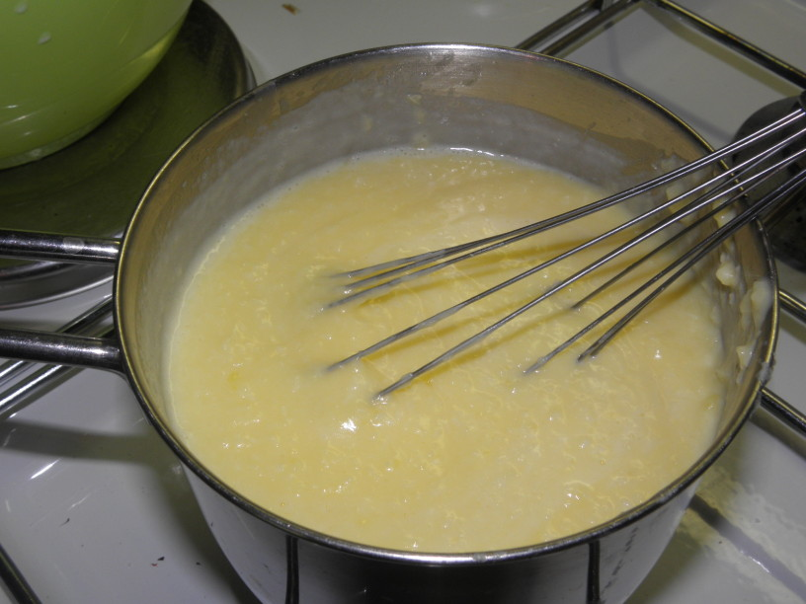
Naslednji dan vzamemo maso, ki se je strdila iz hladilnika. Začnemo z oblikovanjem. Zato si pripravimo tudi kokosovo moko v katero bomo povaljali kroglice in mandlje.

Z malo čajno žličko zajamemo maso, v sredino dodamo mandelj ter med dlanmi oblikujemo kroglico. Le to nato povaljamo v kokosu in jo vstavimo v papirnat podstavek za praline. Dobimo okrog 30 ali več domačih kokosovih kroglic, odvisno od velikosti le-teh. Seveda jih nekaj zmanjka sproti, medtem, ko so v izdelavi :). Prijetno sladkanje vam želim

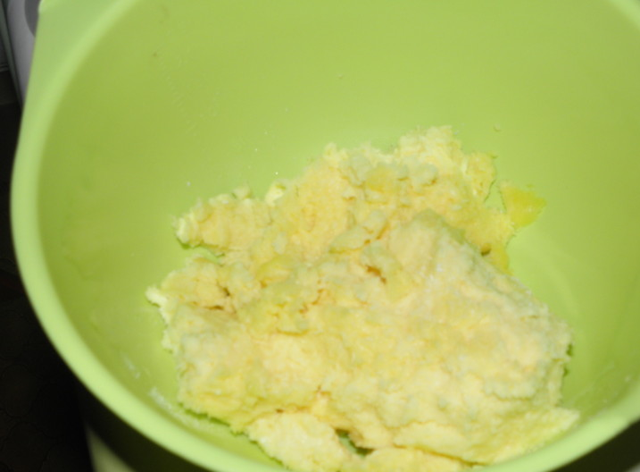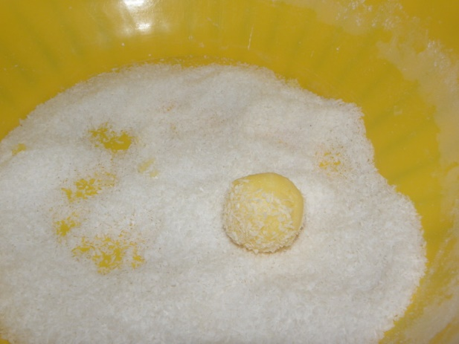
• ŠPORT
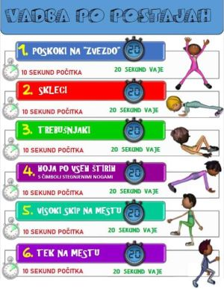
PETEK: 4. 12. 2020
• USTVARJANJE
Danes bomo plesno ustvarjalni in se bomo naučili kavbojsko polko. Kavbojsko polko najdeš na spodnji povezavi. Nauči se jo in zapleši!

https://www.youtube.com/watch?v=l2ceFIQnDJM

• ŠPORT
IGRE Z BALONI
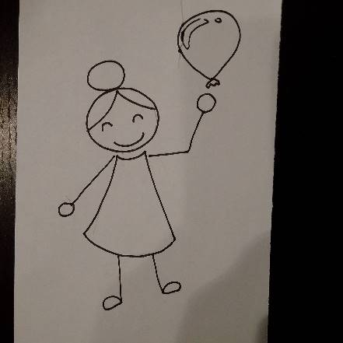
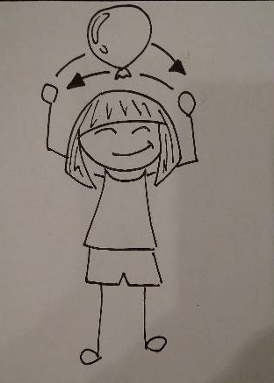
BALON SI PODAJAJ IZ ENE ROKE V DRUGO ROKO (20x)

BALON ODBIJAJ SAMO Z ENO ROKO IN NATO ŠE Z DRUGO (20x)

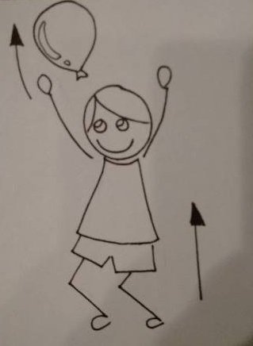
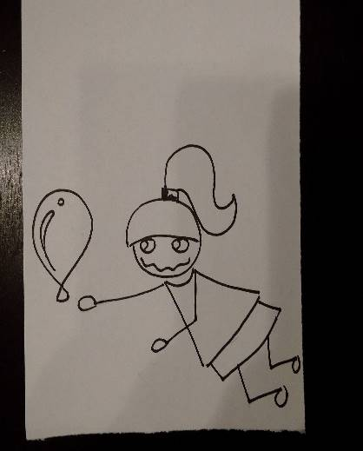
PUSTI, DA BALON PADE ČIM NIŽJE IN GA ODBIJ PREDEN SE DOTAKNE TAL. (20x)

SKOČI IN V ZRAKU ODBIJ BALON (20x)

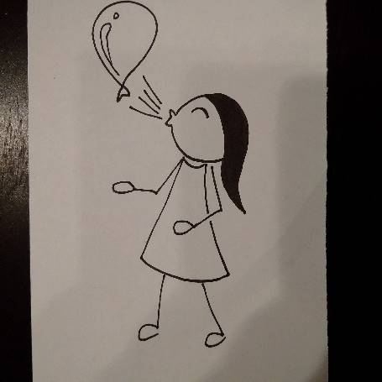
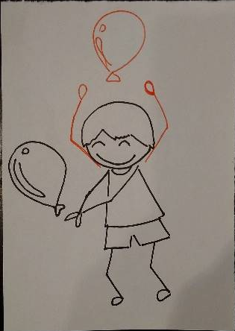
PIHAJ V BALON IN GA TAKO OBDRŽI V ZRAKU (30 sekund)
ODBIJAJ Z ODBOJKARSKIMI ODBOJI (ZGORNJI IN SPODNJI ODBOJ) (20x)

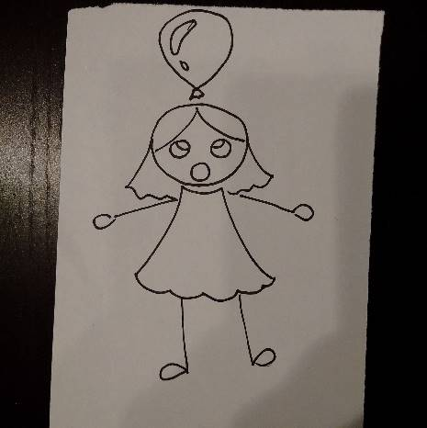
BALON ODBIJAJ Z GLAVO (30 sekund)

POBARVANKA: 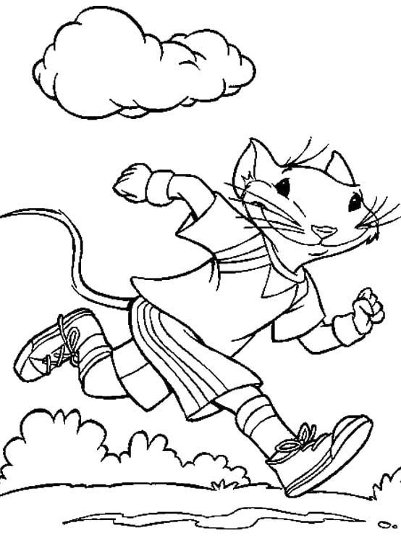
TO JE BILO VSE ZA TA TEDEN!

Za vas zbrala in uredila: Barbara Marinšek

